Taller 2
“Reducción de expresiones algebraicas”

- Definición:
Los términos semejantes son aquellos que tienen el mismo factor literal. Reducir términos semejantes consiste en sumar o restar los coeficientes numéricos conservando el factor literal que tienen en común. Para ello, puedes seguir estos pasos:

1.° Identifica aquellos términos que sean semejantes.
2.° Agrúpalos según su factor literal y resuelve las operaciones correspondientes.
Por ejemplo, en la actividad inicial se tiene que:
4c + 3a + 2c + 4a
4c + 2c + 4a + 3a
6c + 7a

- Resuelve las siguientes actividades con el desarrollo correspondiente.

- Realiza las siguientes adiciones y sustracciones reduciendo términos semejantes.

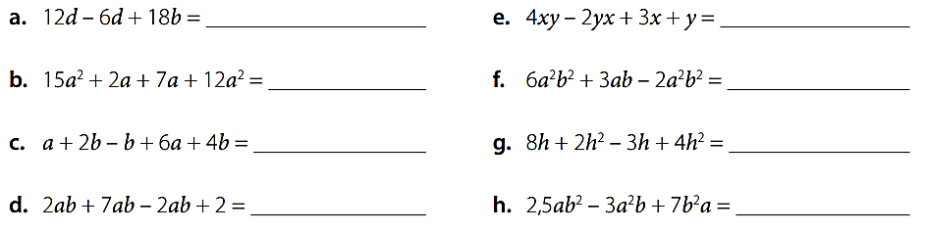

- Reduce los siguientes términos algebraicos.

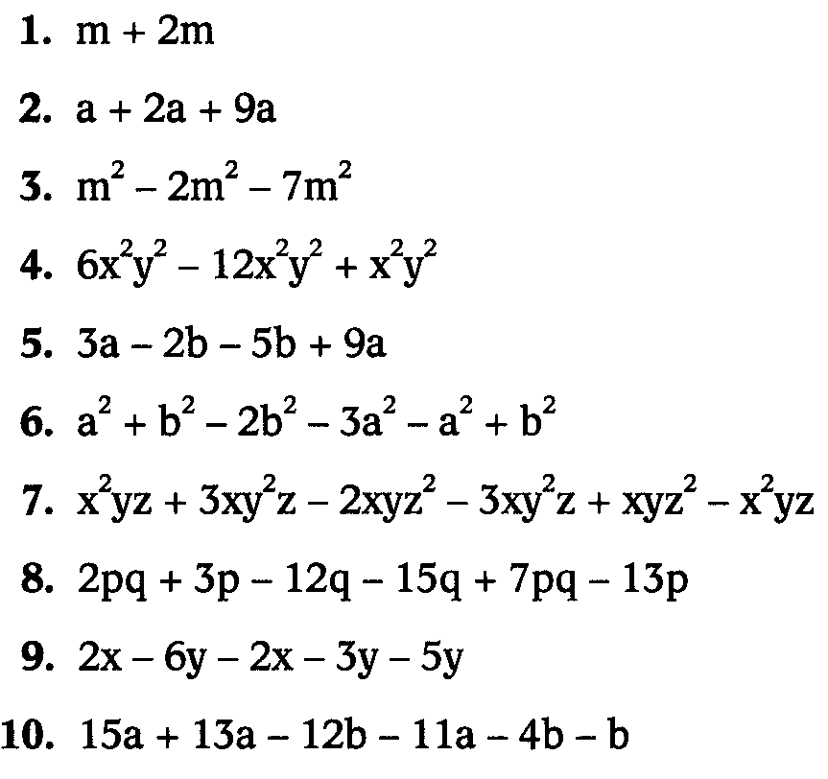

- Reduce las siguientes expresiones algebraicas. Determina el coeficiente numérico y factor literal del resultado.
a. 13x + 16y + 22x – 14y
b. 16m – 17n + 18n + 27m – 12n
c. 32x + 26y + 33x⁶ + 25x + 15x⁶
d. 24a – 42ab + 43b + 25a + 18ab
e. 23ab + 25b -(41ab + 55b)
f. 15x + 27y + 18z + 24x – 32xy + 16xz – 2y
g. 28ax + 22cd – 12ax + 45ax – 44by + 27cd
h. 44ab – ab + 50ac
i. -56xy + 55xy – 23xy + 58xz
j.13x + 25y - 44z + 42x – 22y
k. 26ab – 58ab + 59ac – 100ac
l. 38x –(-(-40y)) – 125y - 121x – 200x
m. -117xy – 121xy - 128y – 135y + 88xy
n. -33m + 23n - 13n² - 2n² - 9m – 8mn
o. -12x²y² + 5xy + 3xy - 2x²y²
p. -15pq – 16qp + 25q² - 24p² - 38p²
q. -22mn³ + 35m³n + 35mn³ - 14m³n + 8mn

